ICS 11.020
CCS C 05
团体标准
T/CRHA XXX—202X
————————————————————————————————————————

中国女性局部晚期乳腺癌诊疗规范

Standard for the Diagnosis and Treatment of Locally Advanced Breast Cancer in Chinese Women

(征求意见稿）

202X-XX-XX发布 202X-XX-XX实施
中国研究型医院学会 发 布
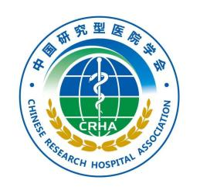

目 次

前言 Ⅱ
1 范围 1
2 规范性引用文件 1
附录A（规范性）…… 3
参考文献 4

前 言

本文件按照GB/T 1.1—2020《标准化工作导则 第1部分：标准化文件的结构和起草规则》的规定起草。
请注意本文件的某些内容可能涉及专利。本文件的发布机构不承担识别专利的责任。
本文件由中国研究型医院学会乳腺专业委员会提出。
本文件由中国研究型医院学会归口。
本文件起草单位：。
本文件主要起草人：。

中国女性局部晚期乳腺癌诊疗团体标准
- 范围
本文件规定了中国女性局部晚期乳腺癌的诊断、分类依据、治疗路径、新辅助治疗、手术治疗及术后辅助治疗的基本原则和技术要求。
本文件适用于具备乳腺癌诊疗资质的医疗机构中，对局部晚期乳腺癌患者的临床诊疗活动。
- 规范性引用文件
下列文件中的内容通过文中的规范性引用而构成本文件必不可少的条款。其中，标注日期 的引用文件，仅该日期对应的版本适用于本文件；不注日期的引用文件，其最新版本（包括 所有的修改单）适用于本文件。
— AJCC Cancer Staging Manual, 8th Edition
— NCCN Clinical Practice Guidelines in Oncology: Breast Cancer（Version 5.2025）
— 中国抗癌协会乳腺癌诊治指南与规范（2024 年版）
— 中国晚期乳腺癌规范诊疗指南（2024 年版）
- 中国女性局部晚期乳腺癌诊疗专家共识(2025年版)
- 术语和定义
下列术语和定义适用于本文件。
3.1 局部晚期乳腺癌（locally advanced breast cancer，LABC）
指无远处转移但肿瘤局部或区域淋巴结广泛受累、临床分期为 AJCC 第 8 版分期系统Ⅲ期的乳腺癌。
3.2 可手术局部晚期乳腺癌
指经临床及影像学评估，在当前状态下可行根治性手术切除的局部晚期乳腺癌。
3.3 不可手术局部晚期乳腺癌
指经规范评估，当前状态下无法实施根治性手术切除的局部晚期乳腺癌。
3.4 新辅助治疗
指在乳腺癌根治性手术前实施的系统性抗肿瘤治疗，包括化疗、内分泌治疗、靶向治疗和免疫治疗等。
- 缩略语
下列缩略语适用于本文件。
LABC ：局部晚期乳腺癌
AJCC ： 美国癌症联合委员会
pCR：病理完全缓解
HER2：人表皮生长因子受体-2
TNBC：三阴性乳腺癌
HR：激素受体
- 诊断
5.1诊断依据
局部晚期乳腺癌的诊断应综合以下内容：
a) 详细病史采集和体格检查；
b) 影像学检查，包括乳腺及腋窝超声、乳腺钼靶，必要时行乳腺 MRI 或胸部 CT；
c) 病理学检查，包括穿刺活检或切取活检；
d) 全身影像学评估，用于排除远处转移。
5.2 分期与分类
局部晚期乳腺癌的分期应采用 AJCC 第 8 版分期系统，ⅢA、ⅢB 和ⅢC 期乳腺癌均属于 LABC 范畴。
根据可手术性评估结果，LABC 可分为：
a) 可手术 LABC；
b) 不可手术 LABC。
5.3 可手术性评估
可手术性评估应基于以下方面：
a) 乳房肿瘤大小及与皮肤、胸壁的关系；
b) 皮肤受累范围是否超过乳房表面积的 1/4；
c) 腋窝、锁骨下及锁骨上淋巴结是否融合、固定或包绕重要血管；
d) 是否存在明确远处转移
- 治疗总原则
局部晚期乳腺癌的治疗应遵循以手术为核心的多学科综合治疗原则。
a) 对可手术 LABC，应优先实施根治性手术；
b) 对不可手术 LABC，应首先实施新辅助治疗，争取降期后手术；
c) 治疗方案应结合肿瘤分子分型、患者一般状况及药物可及性个体化制定。
- 新辅助治疗
7.1 适应证
新辅助治疗主要适用于不可手术 LABC 患者；对可手术 LABC，一般不宜常规实施新辅助治疗。
7.2 新辅助化疗
对需接受化疗的不可手术 LABC 患者，应采用标准乳腺癌新辅助化疗方案，并每 2 个疗程评估疗效。
7.3 新辅助内分泌治疗
激素受体阳性的绝经后患者，可在评估后采用新辅助内分泌治疗，治疗时间宜不少于 6 个月或至达到手术条件。
7.4 新辅助靶向治疗
HER2 阳性 LABC 患者宜在化疗基础上联合抗 HER2 靶向治疗。
7.5 新辅助免疫治疗
三阴性 LABC 患者可在符合适应证的情况下，联合免疫治疗药物实施新辅助治疗。
7.6 疗效评估与停止时机
新辅助治疗过程中应定期评估疗效，一旦达到可手术状态，应及时停止新辅助治疗并实施手术，避免延误。
- 手术治疗
8.1 手术指征
对评估为可手术 LABC 的患者，应实施根治性手术。
8.2 乳房手术方式
乳房切除术为 LABC 的常规手术方式；在严格评估条件下，部分患者可选择保乳手术。
8.3 腋窝手术方式
LABC 患者腋窝手术以腋窝淋巴结清扫为主；符合条件者可行前哨淋巴结活检。
8.4 锁骨上淋巴结处理
锁骨上淋巴结转移可根据具体情况选择手术切除、放疗或综合治疗。
9 术后辅助治疗
9.1 新辅助治疗后患者
术后辅助治疗方案应综合新辅助治疗前后的病理分型、分期变化及治疗反应制定。
9.2 直接手术患者
未接受新辅助治疗而直接手术的 LABC 患者，术后辅助治疗应遵循乳腺癌系统治疗指南。
9.3 辅助治疗强化
LABC属于高复发风险乳腺癌，辅助治疗方案的制定内容应包括辅助强化治疗，依据手术后病理类型制定针对性的辅助强化治疗方案。三阴性LABC完成标准化疗方案后应实施以卡培他滨为基础的节拍治疗强化或8个疗程的辅助强化治疗；HER2阳性类型在完成化疗及靶向治疗1年后实施奈拉替尼辅助强化1年。
10 随访与质量控制
LABC 患者治疗后应进行规范随访，病程3年内宜每3-6个月评估复发、转移及治疗相关不良反应，病程3年后宜每6-12个月评估复发转移风险及生活质量指数，并纳入多学科管理和质量控制体系。
附 录 A
（规范性）
中国女性局部晚期乳腺癌诊疗流程图
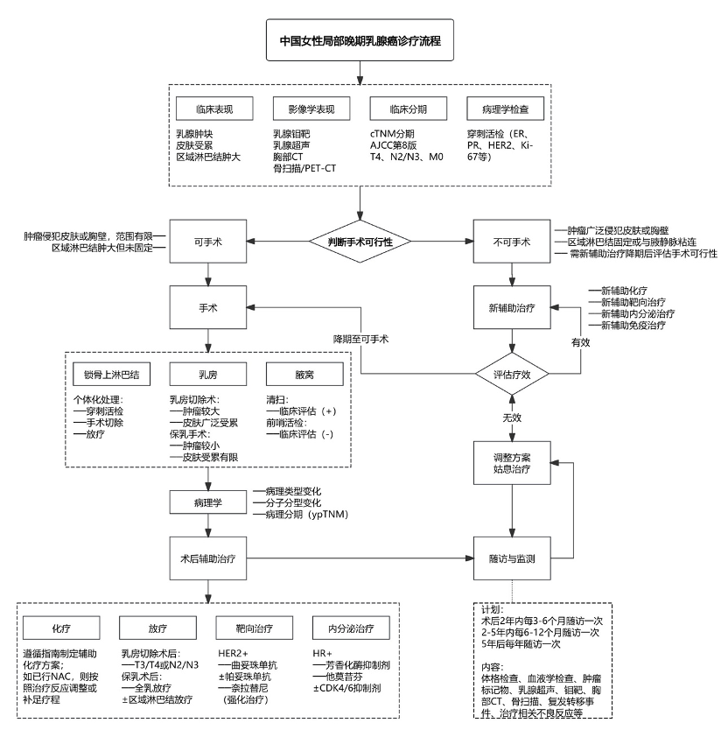

附 录B
LABC 可手术性评估要点
评估维度 | 核心要点
乳房局部 | 皮肤受累是否 ≤ 1/4；是否可完整切除
胸壁 | 是否固定、侵及胸壁或胸膜
腋窝 | 淋巴结是否融合、是否包绕腋静脉
锁骨区 | 是否可通过手术或放疗控制
全身评估 | 是否排除远处转移

参 考 文 献
- 中国抗癌协会乳腺癌专业委员会, 中华医学会肿瘤学分会乳腺肿瘤学组. 中国抗癌协会乳腺癌诊治指南与规范(2024年版). Guidelines for breast cancer diagnosis and treatment by China Anti-cancer Association (2024 edition)[J]. 2023, PMID: NA. Doi:10.19401/j.cnki.1007-3639.2023.12.004.
- 中国研究型医院学会乳腺专业委员会, 中国女性局部晚期乳腺癌诊疗专家组. 中国女性局部晚期乳腺癌诊疗专家共识(2025年版)[J]. 中国研究型医院（中英文）, 2025, 12:1-10. PMID: NA. Doi: 10.19450/j.cnki.jcrh.2025.03.001.
- 国家肿瘤质控中心乳腺癌专家委员会, 中国抗癌协会乳腺癌专业委员会, 中国抗癌协会肿瘤药物临床研究专业委员会. 中国晚期乳腺癌规范诊疗指南（2024版）[J]. 中华肿瘤杂志, 2024, 46(12): 1079-1106. DOI: 10.3760/cma.j.cn112152-20241009-00435
- Giuliano AE, Edge SB, Hortobagyi GN. Eighth Edition of the AJCC Cancer Staging Manual: Breast Cancer[J]. Ann Surg Oncol, 2018, 25:1783-5. PMID: Doi:10.1245/s10434-018-6486-6.
- Gradishar WJ, Moran MS, Abraham J, et al. NCCN Guidelines® Insights: Breast Cancer, Version 5.2025. J Natl Compr Canc Netw. 2025;23(11):426-436. doi:10.6004/jnccn.2025.0053

